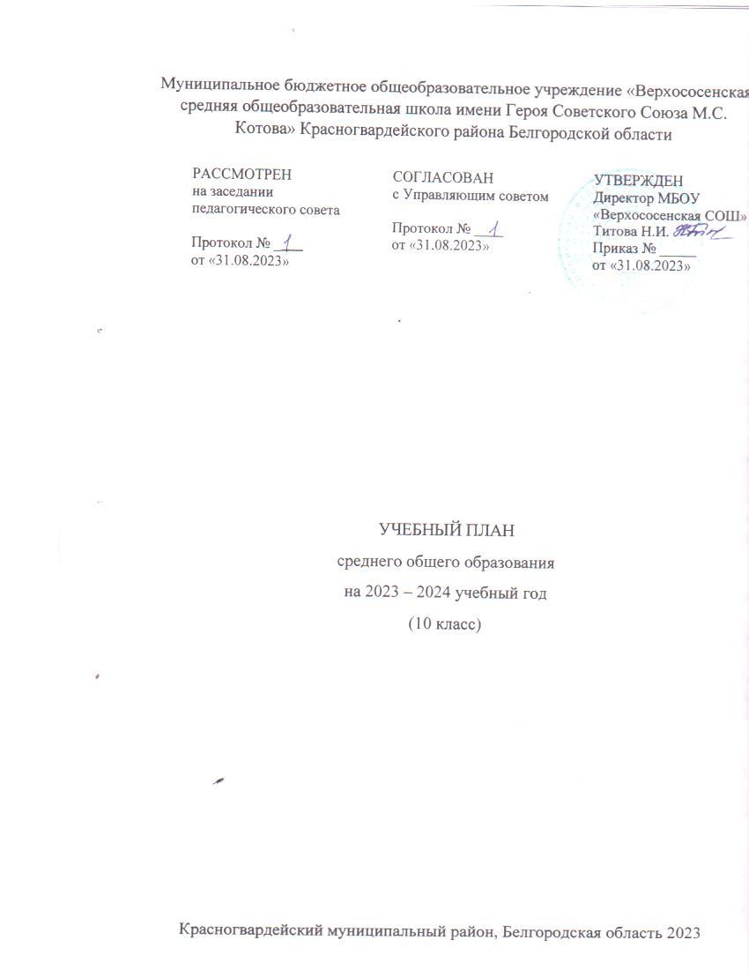

ПОЯСНИТЕЛЬНАЯ ЗАПИСКА
Учебный план среднего общего образования Муниципальное бюджетное общеобразовательное учреждение «Верхососенская средняя общеобразовательная школа имени Героя Советского Союза М.С. Котова»Красногвардейского района Белгородской области (далее - учебный план) для 10 класса, реализующего основную образовательную программу среднего общего образования, соответствующую ФГОС СОО (Приказ Министерства просвещения Российской Федерации от 12.08.2022 № 732 «О внесении изменений в федеральный государственный образовательный стандарт среднего общего образования»), фиксирует общий объём нагрузки, максимальный объём аудиторной нагрузки обучающихся, состав и структуру предметных областей, распределяет учебное время, отводимое на их освоение по классам и учебным предметам.
Учебный план является частью образовательной программы Муниципальное бюджетное общеобразовательное учреждение «Верхососенская средняя общеобразовательная школа имени Героя Советского Союза М.С. Котова» Красногвардейского района Белгородской области, разработанной в соответствии с ФГОС среднего общего образования, с учетом Федеральной образовательной программой среднего общего образования, и обеспечивает выполнение санитарно-эпидемиологических требований СП 2.4.3648-20 и гигиенических нормативов и требований СанПиН 1.2.3685-21.
Учебный год в Муниципальное бюджетное общеобразовательное учреждение «Верхососенская средняя общеобразовательная школа имени Героя Советского Союза М.С. Котова» Красногвардейского района Белгородской области начинается 01.09.2023 и заканчивается 24.05.2024.
Продолжительность учебного года в 10 классе составляет 34 учебные недели.
Учебные занятия для учащихся 10 класса проводятся по 5-ти дневной учебной неделе.
Максимальный объем аудиторной нагрузки обучающихся в неделю составляет в 10 классе – 34 часа.
Учебный план состоит из двух частей — обязательной части и части, формируемой участниками образовательных отношений. Обязательная часть учебного плана определяет состав учебных предметов обязательных предметных областей.
Часть учебного плана, формируемая участниками образовательных отношений, обеспечивает реализацию индивидуальных потребностей обучающихся. Время, отводимое на данную часть учебного плана внутри максимально допустимой недельной нагрузки обучающихся, может быть использовано: на проведение учебных занятий, обеспечивающих различные интересы обучающихся
В Муниципальное бюджетное общеобразовательное учреждение «Верхососенская средняя общеобразовательная школа имени Героя Советского Союза М.С. Котова» Красногвардейского района Белгородской области языком обучения является русский язык.
По заявлению родителей (законных представителей) несовершеннолетних обучающихся осуществляется изучение родного языка и родной литературы из числа языков народов РФ, государственных языков республик РФ.
Промежуточная аттестация – процедура, проводимая с целью оценки качества освоения обучающимися части содержания (четвертное оценивание) или всего объема учебной дисциплины за учебный год (годовое оценивание).
Промежуточная/годовая аттестация обучающихся за полугодие осуществляется в соответствии с календарным учебным графиком.
Все предметы обязательной части учебного плана оцениваются по полугодиям. Предметы из части, формируемой участниками образовательных отношений, являются безотметочными и оцениваются «зачет» или «незачет» по итогам четверти.
Формы и порядок проведения промежуточной аттестации определяются «Положением о формах, периодичности и порядке
текущего контроля успеваемости и промежуточной аттестации обучающихся» и графиком оценочных процедур. Освоение основной образовательной программы среднего общего образования завершается итоговой аттестацией.
Нормативный срок освоения основной образовательной программы среднего общего образования составляет 2 года.

УЧЕБНЫЙ ПЛАН
Предметная область | Учебный предмет | Количество часов в неделю
 |  | 10
Обязательная часть
Русский язык и литература | Русский язык | 2
 | Литература (углублённый уровень) | 5
Русский язык и родная литература | Родной язык | 2
 | Родная литература | 1
Иностранные языки | Иностранный язык (английский) | 3
Математика и информатика | Алгебра | 2
 | Геометрия | 2
 | Вероятность и статистика | 1
 | Информатика | 1
Общественно-научные предметы | История | 2
 | Обществознание (углублённый уровень) | 4
 | География | 1
Естественно-научные предметы | Физика | 2
 | Химия | 1
 | Биология | 1
Физическая культура и основы безопасности жизнедеятельности | Физическая культура | 2
 | Основы безопасности жизнедеятельности | 1
----- | Индивидуальный проект | 1
Итого |  | 33
Часть, формируемая участниками образовательных отношений
Наименование учебного курса
Итого |  | 1
ИТОГО недельная нагрузка |  | 34
Количество учебных недель |  | 34
Всего часов в год |  | 1156

